WIREFRAME INICIAL
Alumno: Cesar López Arteaga
Codigo: 20215508C
Tema: Monitoreo de Riesgos Naturales
Requisitos
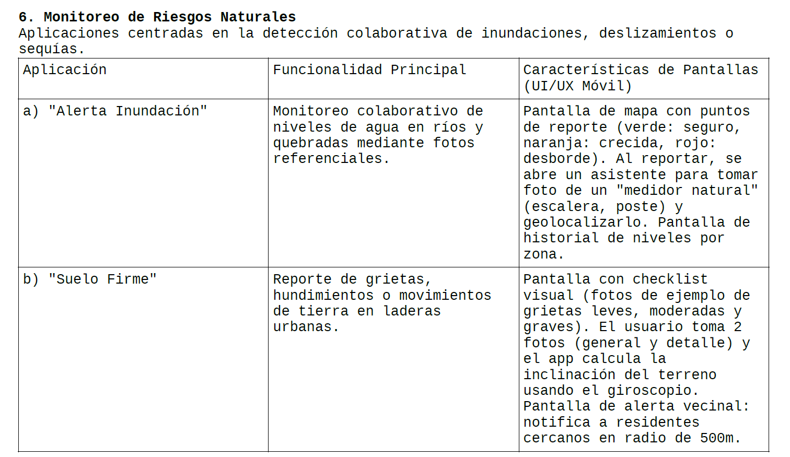

Funcionalidades
- Registro de usuarios con validación de datos
- Inicio de sesión y recuperación de contraseña
- Visualización de mapa interactivo con niveles de riesgo.
- Reporte de incidentes (inundación, deslizamiento, sequía) con fotos y ubicación
- Historial personal y general de reportes
- Sistema de alertas cercanas según ubicación
- Notificaciones de emergencias y actualizaciones
- Comentarios y seguimiento del estado del reporte
- Perfil de usuario con configuración y preferencias
- Filtro y búsqueda de reportes en el mapa
- Compartir reportes o alertas por redes sociales
- Modo offline para guardar reportes y sincronizarlos posteriormente
- Panel informativo con noticias y recomendaciones

Descripción de las Funcionalidades
- Registro de usuarios: Crear y validar una cuenta.
- Inicio de sesión: Acceder o recuperar la cuenta.
- Mapa de riesgos: Ver zonas según nivel de riesgo.
- Reporte de incidentes: Registrar eventos con foto y ubicación.
- Historial de reportes: Consultar reportes realizados.
- Alertas cercanas: Recibir avisos según ubicación.
- Notificaciones: Informar emergencias y novedades.
- Seguimiento: Consultar estado y comentarios del reporte.
- Perfil de usuario: Gestionar datos y preferencias.
- Búsqueda de reportes: Filtrar y localizar incidentes.
- Compartir alertas: Difundir reportes en redes sociales.
- Modo offline: Guardar reportes sin conexión.
- Panel informativo: Mostrar noticias y recomendaciones.

Tipos de Usuario
- Ciudadano.- Registrarse, iniciar sesión, visualizar el mapa, reportar incidentes, subir fotos, indicar ubicación, recibir alertas y consultar sus reportes.
- Autoridades.- Revisar reportes, validar incidentes, clasificar nivel de riesgo, actualizar estados y generar alertas.
- Administrador.- Gestionar usuarios, reportes, zonas de riesgo, alertas y configuración general del sistema.

Wireframe


